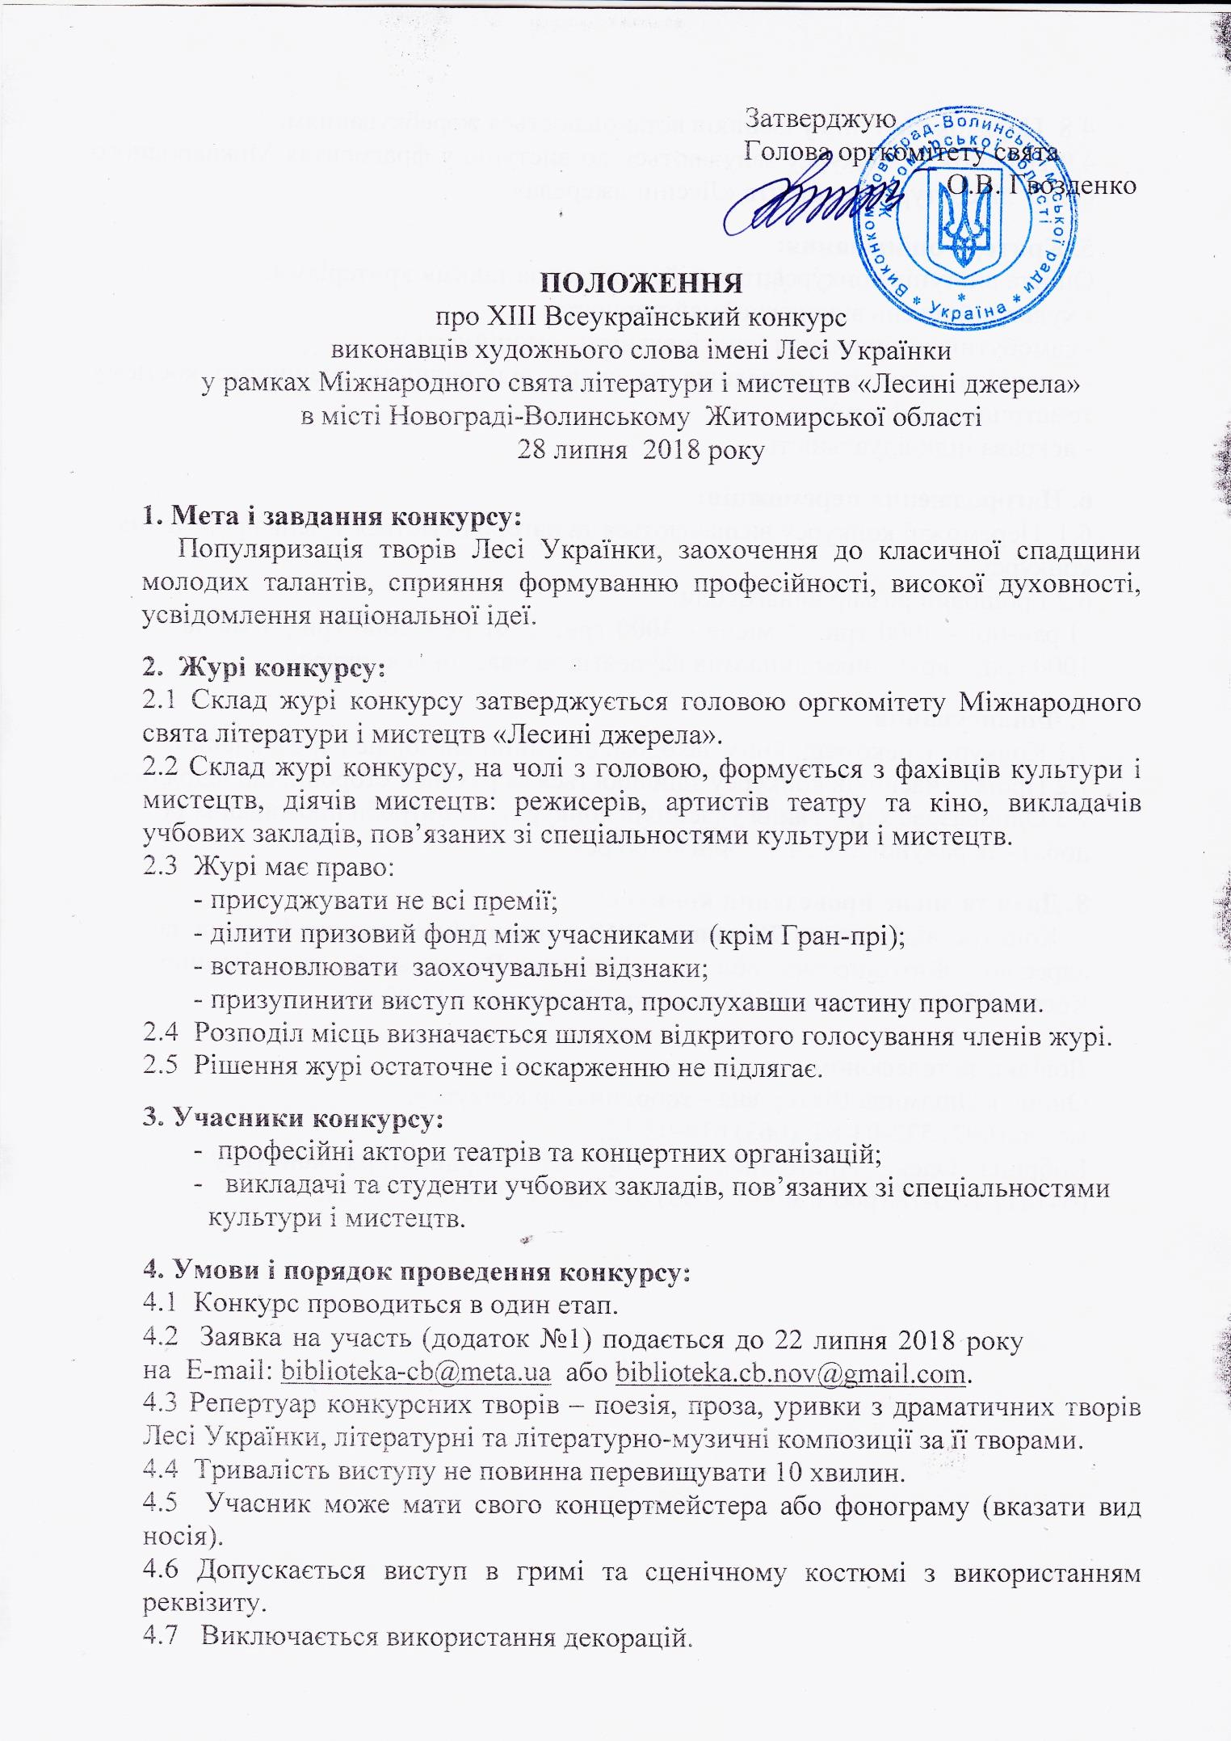
Порядок виступів учасників встановлюється жеребкуванням.
- Переможці конкурсу залучаються до виступів у фрагментах Міжнародного свята літератури і мистецтв «Лесині джерела».
- Критерії оцінювання:
Оцінка виступів конкурсантів здійснюється за такими критеріями:
- художній рівень виконавчої майстерності;
- самобутність виконання (оригінальність, емоційність);
- сценічна культура (поведінка на сцені, відповідність сценічного костюму тематичному образу);
- яскрава індивідуальність.
- Нагородження переможців:
  - Переможці конкурсу визначаються та нагороджуються у день проведення конкурсу.
  - Грошовий розмір винагороди:
Гран-прі - 4000 грн., 1 місце - 3000 грн., 2 місце - 2000 грн., З місце - 1000 грн. з врученням дипломів лауреатів та учасників конкурсу.
- Фінансування:
  - Конкурс є некомерційним заходом, вступний внесок не передбачений.
  - Проїзд учасників конкурсу здійснюється за рахунок сторони, що відряджає.
  - Одноразове харчування учасників конкурсу, за потреби проживання (1 доба) - за рахунок організаторів конкурсу.
- Дата та місце проведення конкурсу:
Конкурс відбудеться 28 липня 2018 року в Музеї родини Косачів за адресою: Житомирська обл., м. Новоград-Волинський, вул. Родини Косачів, 5-А, початок о 12.00 год., жеребкування о 11.00 год.
Довідки за телефоном:
Онищук Людмила Вікторівна - координатор конкурсу, моб.т, (097) 532-03-83; (063) 618-02-12;
Кобрина Олена Анатоліївна - помічник координатора конкурсу,
(04141) 5-30-78 (роб.), моб.т. (093) 614-93-93, (099) 235-30-31, (067)829- 27-27

